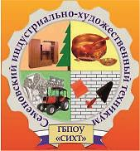
Газета Семёновского индустриально-художественного техникума Выпуск 10 (39) Апрель 2016 г.

Место встречи изменить нельзя!

Семёновский индустриально-художественный техникум в рамках празднования 100-летия народного художественного промысла гостеприимно распахнул свои двери для мастеров и студентов – выпускников разных лет, которые получали профессию «Художник росписи по дереву», а в настоящее время работают или в недавнем времени работали в ЗАО «Хохломская роспись».
25 марта в холле 1 этажа учебного корпуса № 2 выпускников ПТШ встречали администрация техникума, мастера производственного обучения по профессии «Художник росписи по дереву», сотрудники техникума. К нам пришли заслуженные художники Российской Федерации, члены Союза художников России: Делаткевич Галина Ипатовна, Швецова Валентина Калентьевна, Майорова Марина Юрьевна, Торопова Светлана Александровна, Фролова Ирина Алексеевна, Лопаткина Анастасия Дмитриевна, Солоницына Нина Николаевна, Нечаева Римма Николаевна; заслуженные мастера Нижегородской области, члены Союза художников России: Напылова Наталья Николаевна, Малышева Луиза Михайловна, Елистратенко Татьяна Николаевна, Иванова Марина Леонидовна; члены Союза художников России: Уварова Наталья Юрьевна, Разумова Оксана Владимировна, Моторыкина Елена Александровна, Галкина Елена Юрьевна, Белова Ольга Сергеевна, а также ветераны ПТШ - мастера производственного обучения Маркова Татьяна Владимировна, Берникова Мария Сергеевна, Елагина Галина Алексеевна, Емелина Клавдия Лукояновна.
Сначала всех гостей пригласили в актовый зал. Для них была подготовлена экскурсия по зданию современного техникума. Гости посетили кабинет народных художественный промыслов, вновь отремонтированные учебные мастерские, в которых осваивают профессию будущие художники росписи по дереву, мастера столярного и мебельного производства, мастера строительных отделочных работ, резчики по дереву и бересте.
Затем в художественной мастерской состоялось чаепитие, где в непринуждённой обстановке гости вспомнили годы учёбы в родной профтехшколе, благодарили любимых мастеров производственного обучения за старание и терпение, с которыми они обучали искусству хохломской росписи бывших выпускников.
Директор техникума Бровкина Марина Анатольевна рассказала гостям о последних изменениях, которые произошли в техникуме: новых специальностях и профессиях, которым сейчас обучают в СИХТе, достижениях мастеров производственного обучения и студентов, их вкладе в благоустройство техникума. Ведущие подготовили концертную программу: презентации об истории Семёновской профтехшколы, которой в этом году исполняется 100 лет (она старше самой Российской системы профтехобразования!) Песенные номера в исполнении сотрудников техникума создавали душевную атмосферу вечера.
Воспоминания выпускников были очень искренними и поэтому трогали до глубины души. Учащимся ПТШ приходилось одновременно осваивать специальные и профильные дисциплины по профессии «Художник росписи по дереву», а вечерами заниматься в вечерней школе, изучая предметы общеобразовательного цикла. Занятия в вечерней школе продолжались с 18 до 24 часов ежедневно! И времени хватало на всё, вспоминают выпускники ПТШ, даже на отдых! Но главным желанием было стремление учиться, и учиться хорошо! Ведь поступить в профтехшколу ещё в 80-90-е годы было достаточно сложно: существовал конкурс – 3 человека на место. В начале 2000-х г.г. одновременно в потоке обучались по три группы художниц по 25 человек в каждой! Только на фабрику «Хохломская роспись» приходили на производственную практику по 60-70 человек.
Но вернёмся к современности. Активисты студенческого научного общества «История профтехобразования Семёновского района» (руководитель – Колпащикова Елена Васильевна) к этой дате подготовили интересный рассказ о проделанной работе. В преддверии празднования 100-летия профтехшколы в социальных сетях было размещено обращение: мы собираем информацию о выпускниках, которые, получив профессию «Художник росписи по дереву», «Токарь по дереву», «Резчик по дереву», обучают этому мастерству других. Требовалось указать свою фамилию (настоящую и девичью), имя, отчество; год выпуска; ФИО мастера; настоящее место работы; желательно фото, подтверждающее деятельность. И отклики пошли! Нами получены письма даже из Германии! Эту работу увидели наши мастера производственного обучения и были очень взволнованы, узнавая в успешных, состоявшихся людях своих учеников.
Затем вниманию собравшихся был предложен альбом с фотографиями выпускников профтехшколы разных лет – «История в лицах». Всем было очень интересно увидеть своих предшественников, коллег и последователей в профессии.
В заключение встречи гости выполнили интересную композицию на листе ватмана как автограф участников этого мероприятия и подарили техникуму большую хохломскую чашу как символ нашего единения и образец новых творческих тенденций в современной хохломской росписи.
Эта встреча – тоже элемент истории. Первая страничка в истории празднования 100-летия создания образовательного учреждения – легендарной школы ХОД (школы художественной обработки дерева), организованной великим энтузиастом, художником Георгием Петровичем Матвеевым в 1916 году.
«…влюблённый на полном серьёзе»
Как и раньше, новое поколение художников росписи по дереву воспитывается на примере жизни, успехов и достижений прежних мастеров хохломской росписи! Студенты техникума, преподаватели и мастера производственного обучения в настоящее время покоряют новые высоты в творчестве и бережно хранят традиции народных промыслов, что послужили основанием для создания нашего образовательного учреждения. Долгие лета ему!

30 марта в выставочном зале Центра культуры и искусства состоялось открытие выставки художника-акварелиста из Кстовского района Михаила Аркадьевича Шуварина «О Русь, взмахни крылами!..» Студенты нашего техникума (гр. ХД-11, Т-15 и ДПИ-24) были приглашены на это мероприятие.
На выставке присутствовали известные в нашем городе творческие люди: художник Владимир Лызлов, поэт Владимир Решетников, художник и преподаватель рисунка в детской художественной школе Юрий Ляшков. отец церкви во имя Всех Святых Николай Назаров. Каждому из приглашённых была дана возможность выразить своё мнение о работах художника, в которых проявилась бескрайняя любовь к родному краю.
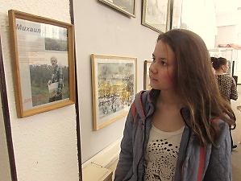
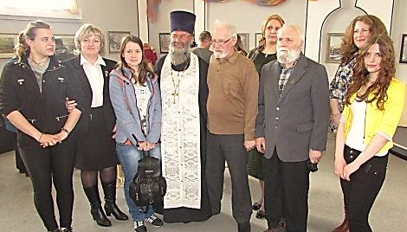
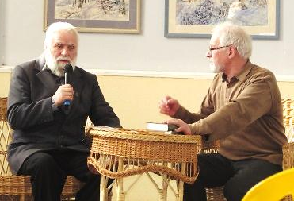
Главной темой пейзажей Михаила Аркадьевича стали исчезающие с карт деревушки, речки и речушки, пригорки и перелески, лесные опушки. «Работы Михаила Шуварина - это картины-размышления, картины-исповеди, картины признания в любви к малой Родине, к России. Душа художника постоянно подпитывается природой, он понимает ее настроение, слышит ее голос», — такие слова были сказаны друзьями художника на открытии его выставки.
Работы художника-акварелиста произвели большое впечатление на студентов. Поскольку участниками презентации стали студенты художественных групп техникума, для них был интересным совет художника: при работе акварелью зимой на природе в краски нужно добавлять спирт, чтобы акварель, разбавляемая водой, не замерзала.
«…влюблённый на полном серьёзе»
«…если искусство
не вызывает в людях
чувств боли, горечи,
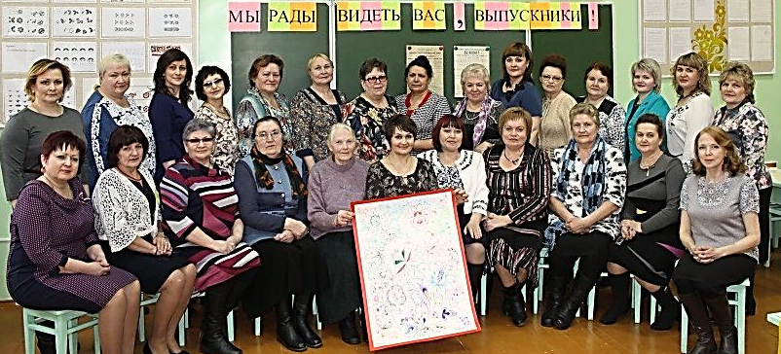
утраты, любви,
гордости, тогда это –
словоблудие, кокетство.
Поэт – человек, влюблённый
на полном серьёзе»
МИРОНОВ Владимир Константинович
30 марта в техникуме состоялось очень трогательное мероприятие – литературная гостиная, посвящённая памяти семёновского поэта Владимира Константиновича Миронова (1946-2005 гг.), уроженца деревни Озеро. Инициатором проведения этого мероприятия явился преподаватель английского языка Петров Николай Михайлович, тоже поэт, художник, являющийся давним поклонником творчества Владимира Константиновича Миронова.
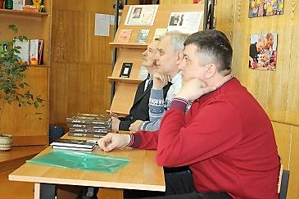
У студентов и преподавателей была уникальная возможность услышать тех людей из жизни поэта, которые знали его не понаслышке, а были с ним знакомы очень хорошо, помогали ему писать, издавать сборники стихов.
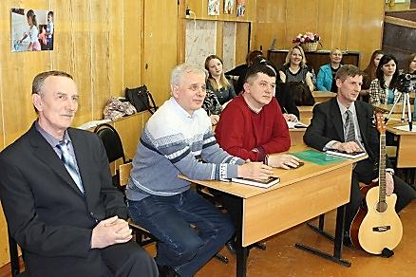
Гостем техникума в тот день стал Владимир Серафимович Новиков, член Союза писателей России, создатель сайта Владимира Миронова, издатель книги «Я вернусь». Литературную встречу украсили песни под гитару в исполнении директора ЦКИ Юрия Фёдоровича Федосеева, воспоминания поэтов Натальи Остафийчук, Владимира Решетникова, пришедших на встречу со студентами.
Стихи, исполненные студентами на этой встрече, были глубоко драматичны, как биография самого поэта.
Организаторы встречи надеются, что эта литературная встреча оставила свой след в душе каждого участника.
Начался апрель. А это значит, наступило время навести порядок на той территории, за которую мы отвечаем. Привокзальный парк, ул. 1 Мая, ул. Чернышевского, сквер перед учебным корпусом № 2, парк Победы, территории около общежитий – всё необходимо прибрать! Приятно находиться там, где чисто!
Наши субботники
__________________________________________
Отв. за выпуск: зам. директора по ВР Н.Г.Калиночкина

